A) LIQUIDEZ INMEDIATA

LIQUIDEZ INMEDIATA: Refleja el porcentaje de deudas presupuestarias y no presupuestarias que pueden atenderse con la liquidez inmediatamente disponible
FÓRMULA: Fondos líquidos / Pasivo corriente

Fondos Líquidos | Pasivo corriente | Ratio en %
19.067.148,95 | 4.168.023,12 | 457,00 %

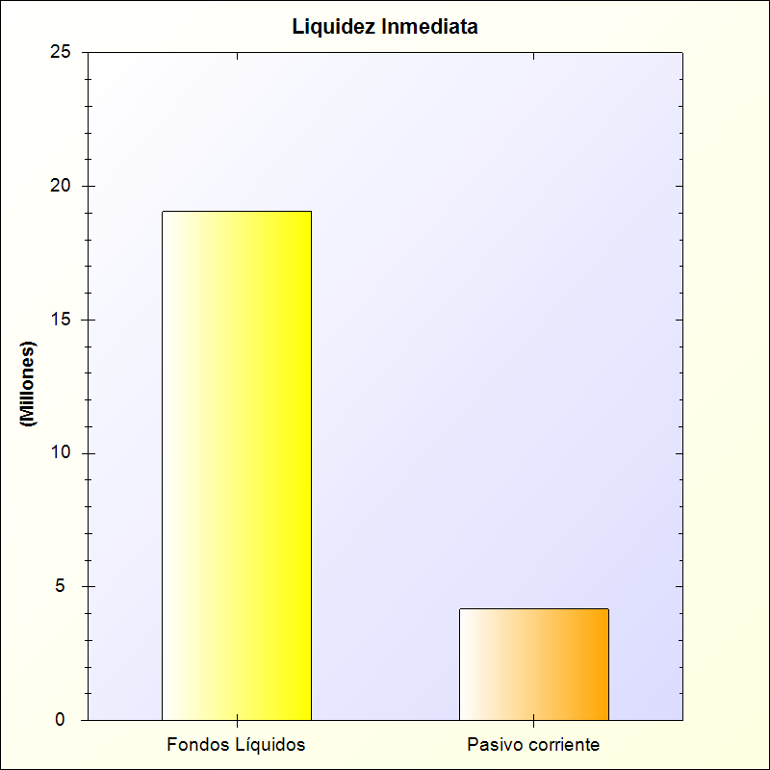
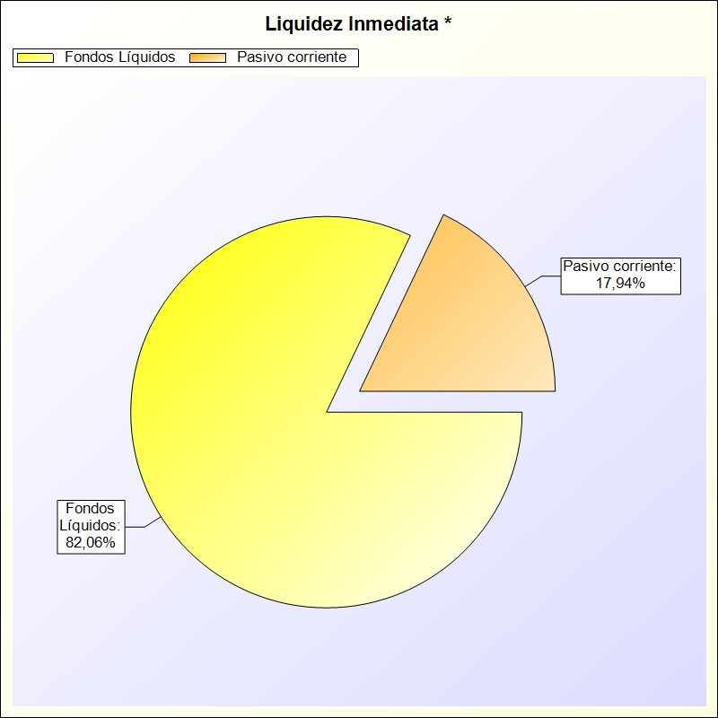
* -> Aporte relativo de cada detalle al valor total del indicador

